《需求分析说明书》
视频中移动车辆的定位和车牌提取系统的设计与实现

指导教师：华保健

目 录
1引言 3
1．1 编写目的 3
1．2 项目背景 3
1．4 参考资料 3
2．软件需求 4
1. 需求概述 4
2. 预期效果 5

1引言

1．1 编写目的
本文档为视频中移动车辆的定位和车牌提取系统的设计与实现需求分析说明书。旨在获取本系统的用户需求，以方便后期工作的开展。

1．2 项目背景
- 项目概述：
随着计算机技术的飞速发展，人们对智能化系统的需求越来越强烈，在交通领域中，人们希望能够实现通过计算机的运算，能够监测交通情况，能够实时的对路况进行监测，也同时对违章情况进行判别，以此来提高效率，解放人力。由于在实际的运用中，面临着路况复杂、天气多变以及拍摄情况不一等诸多的复杂环境，因此，要使得智能化交通系统高效、高准确率的运行，存在较大的难度。
随着数字图像算法的发展，对车牌定位的方法，主要是使用现有的图像分割算法与先验知识相结合。但是，由于车辆牌照的情况差别很大，也面临着诸多困难。因此，在研究的过程中，要对各种车牌的共性与异性进行综合考虑，国内有很多学者在车牌识别系统方面提出了新的算法。比如通过边缘检测(Robert),得到的图像，使用大津法得到二值图像的阈值，进行二值化；对二值化后的图像投影来确定车牌的位置，提取出车牌。再比如可以通过边缘检测和数学形态学方法得到车牌的粗略区域，进而利用颜色的先验知识去除不符合条件的区域，得到较为精确的车牌图。
车辆以及车牌的定位研究与应用具有十分广泛的应用前景，能够十分明显的提高交警的效率，也可以十分有效的防控交通违章和交通事故。对于推动交通乃至社会的发展，具有十分重要的意义。

- 本项目的参与者：
王香港
王群
张俐君

1．4 参考资料
查阅资料：
- Anagnostopoulos C, Anagnostop O I, Psoroulasi, et al. License plate recognition from still images and video sequences: a survey[J]. IEEE Transactions on Intelligent Transportation Systems,2008,9(3): 377-391.
- 朱士虎.形态学高帽变换与低帽变换功能扩展及应用[J].Computer Engineering and Applications.2011,47(34) 190-218.
- 姜文涛.基于曲量场空间的车牌定位与识别[J].电子学报,2011.39(11):2554-2560.
- 薛丽霞,李涛.一种自适应的Canny 边缘检测算法[J]. Application Research of Computers, 2010, 27(9): 3588-3590 .
- 依玉峰, 高立群.自适应随机游走图像分割算法[J].东北大学学报:自然科学版,2011,32(8):1092-1097.
- YIN Gang, JIA Zhenhong, QIN Xizhong. License plate location and recognition algorithm based on digital image processing[J].新疆大学学报:自然科学版,2010,27(3): 258-263.
- 梅雪.分级特征提取与选择及在自动目标识别系统中的应用[J].遥感技术与应用.2012,27(5): 712-715.

2．软件需求

1. 需求概述
随着智慧城市在各大城市的开展，越来越受到了社会的关注。交通管理的自动化当然也就被列入了智慧城市的范畴。然而现有的软件要么准确度存在相当的问题，要么则不够自动化，都不能满足人们的生产需要，因此本系统便有了设计的理由。因此本系统预计实现一个视频中移动车辆的定位和车牌识别的应用系统，来完成如下功能：
- 移动车辆的定位
- 车辆图片的提取
- 车牌信息的提取

2. 预期效果
a)源视频材料
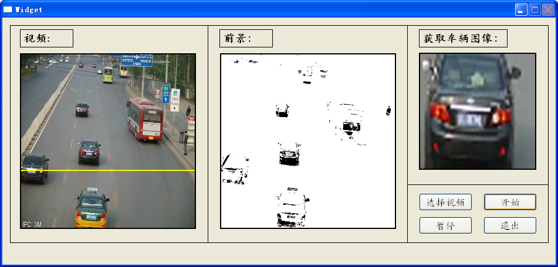
b)移动车辆
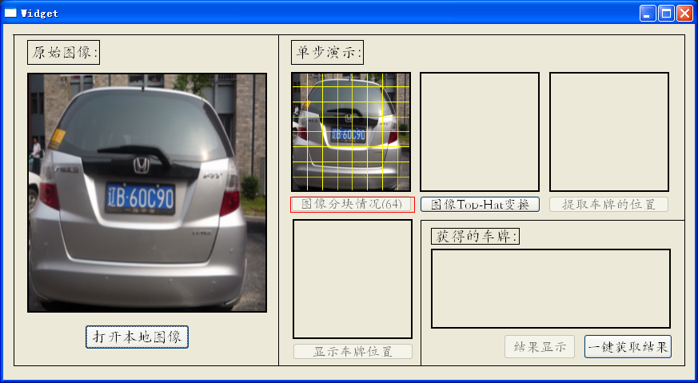
c)车牌提取
